STEFAN WAGNER
HAUSHALTSHILFE | REINIGUNG & ALLTAGSORGANISATION
📞 +49 157 3294 8761 ✉ s.wagner.haushalt@mail-beispiel.de 📍 München
Geburtsdatum: 09.11.1985 · Führerschein Klasse B (eigenes Fahrzeug)

Profil  Zuverlässige und gewissenhafte Haushaltshilfe mit über 8 Jahren Erfahrung in Privathaushalten und kleinen Familien. Erfahren in Reinigung, Wäschepflege, Einkauf und leichter Alltagsorganisation. Diskret, pünktlich und sorgsam im Umgang mit Eigentum und persönlichen Bereichen der Kundschaft.  Berufserfahrung  Haushaltshilfe (Privathaushalt)  03/2020 – heute  Familie Hoffmann — München-Bogenhausen  - Regelmäßige Grundreinigung des gesamten Hauses (180 m²) zweimal wöchentlich.  - Wäschepflege inkl. Bügeln, Sortieren und Schrankordnung sowie Wechseln der Bettwäsche.  - Wocheneinkäufe nach Liste, Annahme von Lieferungen und kleine Botengänge.  Reinigungs- und Haushaltshilfe  06/2017 – 02/2020  Seniorenresidenz Lindenhof — München  - Reinigung von Bewohnerzimmern und Gemeinschaftsbereichen nach festem Hygieneplan.  - Unterstützung der Bewohner bei der Wäsche und beim Beziehen der Betten.  - Freundlicher und respektvoller Umgang mit älteren Menschen im täglichen Kontakt.  Reinigungskraft  04/2015 – 05/2017  CleanService GmbH — Augsburg  - Grund- und Unterhaltsreinigung in Büros, Arztpraxen und Wohnanlagen.  - Eigenverantwortliche Tourenplanung mit dem Firmenfahrzeug.  Aus- und Weiterbildung  Zertifikat „Hauswirtschaftliche Tätigkeiten“  2018  Volkshochschule München — München  Hauptschulabschluss  2002  Mittelschule Augsburg-Lechhausen — Augsburg  München, _______________________ · Unterschrift | 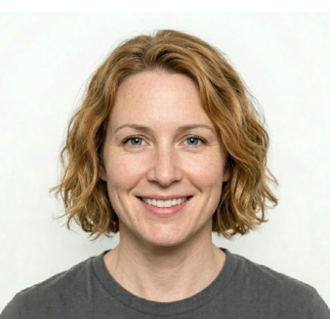  Tätigkeiten  Reinigung & Hygiene ●●●●●  Wäsche & Bügeln ●●●●●  Einkauf & Botengänge ●●●●○  Fenster & Glasreinigung ●●●●○  Kochen (einfach) ●●●○○  Pflanzenpflege ●●●●○  Kleinere Näharbeiten ●●●○○  Sprachen  Deutsch Muttersprache  Polnisch B1 — gut  Englisch A2 — Grundkenntnisse  Persönliche Stärken  - Zuverlässigkeit & Pünktlichkeit  - Diskretion im Privathaushalt  - Sorgsamer Umgang mit Eigentum  - Belastbarkeit & Ausdauer  - Freundliches Auftreten  Verfügbarkeit  - Vormittags & nachmittags  - Auch samstags möglich  - Eigenes Fahrzeug vorhanden  Referenz  Frau Christine Hoffmann  Privatkundin seit 2020  +49 89 4471 2289

